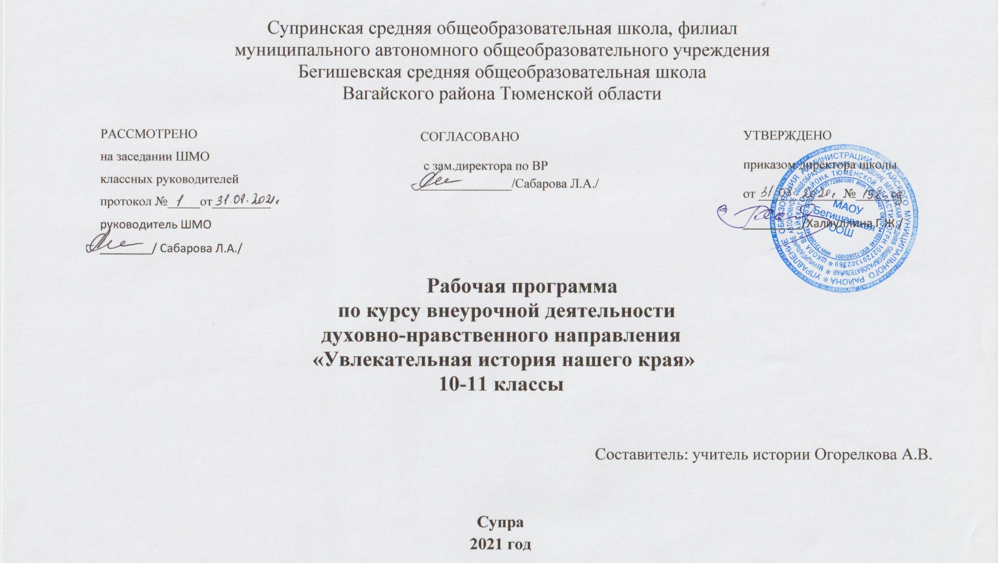

Планируемые результаты освоения курса внеурочной деятельности
По окончании занятий по данной программе обучающиеся должны обладать определёнными знаниями, умениями и навыками в вопросах краеведения и туризма, которые можно применять в социальной практике, в межличностной коммуникации в быту и обществе.
Обучающиеся должны знать:
—основные социальные функции краеведения;
—ведущие музеи, исторические и памятные места своего района и города;
—основные вехи истории родного края;
—жизнь и деятельность выдающихся путешественников, соотечественников, внёсших вклад в развитие краеведения;
—азбуку туристско-краеведческой деятельности;
—правила поведения в музеях и других общественных местах;
—сущность и специфические особенности организации путешественников;
—основы методики проведения поисково-исследовательской работ;
—основы методики оформления краеведческого исследования;
—основные термины, применяемые в детском туризме и краеведении;
—основные принципы сохранения здоровья и здорового образа жизни;
Обучающиеся должны уметь:
—общаться с людьми;
—вести исследовательские краеведческие записи;
—систематизировать и обобщать собранный краеведческий материал, оформлять его и хранить;
—составлять справочную картотеку;
— оформлять стенды, фотовыставки и т. п.;
— осуществлять фотосъёмку исследуемых объектов краеведческого интереса;
— соблюдать правила личной гигиены;
— ориентироваться в пространстве, на местности, в своём городе;
— рисовать планы местности;
— выполнять самостоятельно элементарные комплексы физических упражнений;
— владеть техническими и тактическими приёмами преодоления естественных и искусственных препятствий.
Обучающиеся должны обладать следующими качествами:
— инициативностью;
— аккуратностью;
— коммуникабельностью;
— целеустремлённостью;
— самокритичностью;
— творческой активностью;
— способностью к оказанию взаимопомощи;
— самостоятельностью;
— исполнительностью;
— способностью к взаимодействию в команде;
— физической активностью;
— выносливостью;
— упорством в достижении поставленных целей;
— уважением к старшим, родителям, семейным традициям;
— милосердием, заботой о старших и младших;
— экологической культурой;
— любовью к своей малой родине;
— трудолюбием.
Содержание курса внеурочной деятельности с указанием форм организации и видов деятельности

Раздел 1. Краеведение (21ч.)
Тема 1.1 «Освоение Сибири» (8ч.)
Теория: Знакомство с пионерским периодом освоения Сибири, формирование представлений о многонациональном характере участников процесса присоединения Зауралья к Московскому государству, осознание значения «прирастания могущества России» «Сибирью» (М.В. Ломоносов). Осознание Искера (Сибири, Кашлыка) как столицы Сибирского ханства, административного центра местного татарского и угорского населения, воспитание уважительного отношения к культурам и истории народов-соседей. Понимания преемственности и полинационального характера культур коренных народов и российских первопроходцев, формирования национального содружества в нашем крае. Приобщение к истории возведения единственного кремля Сибири, освоение архитектурных особенностей возведения объектов Софийского двора отечественными мастерами и Рентереи пленными шведами, воспитание чувства уважения к наследию прошлого. Усвоение предназначения Гостиного двора и связанных с ним архитектурных особенностей. Формирование умений характеристики уникальных памятников зодчества ансамбля Софийского двора в Тобольске, а также понимания уникальности Завального кладбища как некрополя, в котором похоронены знаменитые россияне: И.П. Менделеев, П.П. Ершов, В.К. Кюхельбекер и др. Воспитание ответственности за сохранение мест их захоронения для потомков. Приобщение к культурному наследию пленных шведов, знакомство с их вкладом в развитие Тобольска, его ремесел, создание протестантской общины.
Практика: Составление виртуальной экскурсии в форме презентации PowerPoint.
Тема 1.2 «Декабристы в Тобольской губернии» (6ч.)
Теория: Освещение событий на Сенатской площади 14 декабря 1825 года. Формулирование значение этого события для российской истории. Объяснение значения движения декабристов, их вклада в развитие Сибири вообще и Тобольской губернии, в частности, на фоне описания пребывания в ссылке и на каторге. Описание занятий декабристов в Тобольске. Значимость Благотворительность Анненковых и Фонвизиных, помощь Ф.М. Достоевскому, врачебная деятельность Ф.Б. Вольфа. Значение вклада А. И. Одоевского и В. И. Штейнгеля в развитие культурной жизни города, дружба с ссыльными поляками. Значение вклада колонии декабристов во главе с М.И. Муравьевым–Апостолом в развитие просвещения города: ланкарстерская школа, занятия садоводством и огородничеством в Ялуторовске.
Практика: Составление фотоальбома.
Тема 1.3 «Знаменитые земляки» (7ч.)
Теория: Ознакомление с версиями биографий Ермака как казачьего атамана, формирование представления о значении похода под его руководством для России на основе фольклорных и научно-художественных произведений, воспитание уважения к пионерам Сибирской истории. Углубление знаний о жизни и творчестве П.П. Ершова, умения разглядеть в произведениях поэта отражение истории и географии края («Сузге», «Конек-горбунок»). Приобщение к наследию С.У. Ремезова – архитектора, историка (автора «Кунгурской летописи»), картографа (создателя «Атласа» и «Хорографической книги Сибири»), формирование бережного отношения к его наследию. Освоение биографии поэта Пушкинской поры и лицейского друга А.С. Пушкина, знакомство с его творчеством. Продолжение знакомства с биографией выдающего химика, уроженца Тобольской губернии, местами его детства и отрочества, воспитание гордости за достижения земляка в науке.
Практика: Составление стенгазеты.
Раздел 2. Зодчество Тюменской области
Теория: Приобщение к искусству декора «жемчужин» деревянного зодчества Тюмени и биографии их владельцев на протяжении столетий. Знакомство с комплексом старейшего монастыря Сибири, историей возведения, типом храмов, содержанием фресок от биографии Ф. Лещинского до наших дней. Демонстрация общего и различного в архитектурном облике православных храмов, построенных в XVIII веке, формирование понимание особенностей православных храмов. Объяснение, что такое иудаизм как старейшая монотеистическая религия мира, особенностей синагог, иудейских храмов, знакомство с историей иудейской общины Тюмени и ее храма. Осознание исторических причин появления поляков в Сибири и значения римско-католических храмов в сохранении их национального самосознания, знакомство с архитектурным обликом и историей возведения костела св. Иосифа, своеобразием католицизма как мировой религии. Знакомство с историей ислама в Сибири, с архитектурным своеобразием мечетей вообще и соборной мечети Тюмени, в частности, понимание отличия ислама от других мировых религий.
Практика: Составление виртуальной экскурсии в форме презентации PowerPoint.
Раздел 3. «Тюменцы в Великой Отечественной войне»
Теория: Знакомство с героическими страницами боевых соединений нашего края через их историю от боевого пути с момента формирования до конца Великой Отечественной войны по картам и источникам. Изучение истории местных и эвакуированных предприятий в период 1941-1945, масштаб трудового подвига тюменцев, сбор денег на военные нужды, объяснение фразы «из одного металла льют медаль за бой, медаль за труд!». Описание памятников города, посвященных героям Великой Отечественной войны, причин их создания, знакомство с их особенностями, воспитание уважения к подвигу всех участников приближения Победы.
Практика: Составление стенгазеты.
Итоговое занятие. Защита творческих работ «МОЙ КРАЙ, МОЯ ТЮМЕНЬ!»

Тематическое планирование
№ п/п | Наименование разделов и тем | Кол-во часов
 | Раздел 1. Краеведение | 21ч.
 | Тема 1.1 «Освоение Сибири» | 8ч.
1 | Инструкция по ТБ. Поход Ермака | 1
2 | Искер | 1
3 | Строительство Тюмени на месте Чимги-туры | 1
4 | Тобольский кремль. Софийский двор. Рентерея. | 1
5 | Тобольский кремль. Гостиный двор. Завальное кладбище. | 1
6 | Пленные шведы | 1
7-8 | Виртуальная экскурсия «Освоение Сибири» | 2
 | Тема 1.2 «Декабристы в Тобольской губернии» | 5 ч.
9 | Появление декабристов в Тобольской губернии | 1
10 | Декабристы в Тобольске | 1
11 | Декабристы в Ишиме | 1
12 | Декабристы в Ялуторовске | 1
13 | Составление фотоальбома «Декабристы в Тобольской губернии» | 1
 | Тема 1.3 «Знаменитые земляки» | 7 ч.
14 | Ермак | 1
15 | П.П. Ершов | 1
16 | С.У. Ремезов | 1
17 | В.К. Кюхельбекер | 1
18 | Д.И. Менделеев | 1
19-20 | Составление стенгазеты «Знаменитые земляки» | 2
 | Раздел 2. Зодчество Тюменской области | 8 ч.
21 | Памятники деревянного зодчества Тюмени: дом Иконникова-Колокольникова, дом Буркова, дом Дементьева и др. | 1
22 | Свято-Троицкий монастырь | 1
23 | Крестовоздвиженская, Вознесенско-Георгиевская, Михайло-Архангельская церкви. | 1
24 | Синагога | 1
25 | Костел св. Иосифа | 1
26 | Мечеть Халифа Умара | 1
27-28 | Виртуальная экскурсия Зодчество Тюменской области | 2
 | Раздел 3. «Тюменцы в Великой Отечественной войне» | 5 ч.
29 | Военные соединения, сформированные в нашем крае: 368-я Печенгская стрелковая дивизия и др. | 1
30 | Эвакуированные в Тюмень предприятия. Дети-передовики производства | 1
31 | Мемориальные комплексы, памятные места, посвященные Великой Отечественной войне. | 1
32-33 | Составление стенгазеты «Тюменцы в Великой Отечественной войне» | 2
34 | Итоговое занятие. Защита творческих работ «МОЙ КРАЙ, МОЯ ТЮМЕНЬ!» | 1 ч.

